**Université Batna2**

**Département de langue et littérature françaises**

**Matière : Analyse du discours médié par ordinateur (ADMO)**

**Niveau : Master I**

**Option : Didactique des langues étrangères**

**Enseignante : Dre Souad BENHARRA**

**Contenu**

**Introduction**

1.Concepts de base

1.1. Le discours

1.2. Le discours électronique médié (DEM)

1.3. Le Discours Médié par Ordinateur

1.4. ADMO

2.Les nouvelles formes de la communication écrite

2.1. Les SMS

2.2. Le Courriel

2.3. Le Clavardage

4.Les modalités iconiques disponibles sur ordinateur/smartphone

5.La néographie : une pratique discursive en contexte numérique

5.1. Les techniques de la néographie

**Conclusion**

**Bibliographie**

**Introduction**

Les technologies de l’information et de la communication ont bouleversé le monde de la communication. Elles ont conduit à un développement immense au niveau des échanges informationnels et culturels caractérisés par des pratiques communicationnelles médiées techniquement.

Alors, il est intéressant d’effectuer des analyses linguistico-communicationnelles afin de déterminer les caractéristiques de ces différentes manifestations langagières

**1.Concepts de base**

**1.1. Le discours**

J.-M. Adam considère le discours comme étant « un énoncé caractérisable certes par des propriétés textuelles, mais surtout comme un acte de discours accompli dans une situation (participants, institution, lieu, temps) ; ce dont rend bien compte le concept de « conduite langagière » comme mise en œuvre d’un type de discours dans une situation donnée » (Adam,1990, P.23).

**1.1.1. Les caractéristiques du discours**

Maingueneau (Maingueneau, 1998, P.38-41) décrit ainsi plusieurs traits essentiels du discours :

-Le discours est une structure transphrastique (au-delà de la phrase)

-Le discours est dirigé ou destiné à un récepteur en fonction d’un but fixé par l’émetteur.

-Le discours est une forme d’action, il constitue un acte de langage qui vise à changer une situation (promettre, suggérer, affirmer, interroger, etc.).

-Le discours est interactif, il suppose un échange verbal entre deux interlocuteurs, sous forme d’interaction orale comme dans une conversation.

-Le discours est contextualisé, il est accompli dans un contexte bien déterminé. (Discours = texte + contexte).

-Le discours est pris en charge par un sujet (l’énonciateur assume la responsabilité de son discours).

**1.2.Le discours électronique médié (DEM)**

Le discours électronique médié DEM est considéré comme « un hybride entre l’écrit et l’oral ». Il relève de l’écrit oralisé ou de l’oral écrit par exemple le chat semble plus « oral », plus « détendu » que le courriel, qui serait plus « écrit », plus « formel ».

**1.2.1.Caractéristiques**

Selon (Panckhurst,2017), le DEM se caractérise par une série de phénomènes :

• les didascalies électroniques comme, les binettes (ou smileys) permettant d’introduire des aspects sémiologiques non-verbaux ; les signes typographiques spécifiques : majuscules, allongement, répétition de caractères (permettant de simuler, dans certains cas, la communication para-verbale), chevrons ou barres verticales (permettant une répétition du discours entre l’énonciateur et son destinataire) ;

• les erreurs orthographiques, typographiques et grammatical et l’absence de ponctuation.

On a deux types d’erreurs : les erreurs discriminantes, machinales (fautes de frappe) et les erreurs non discriminantes provenant souvent d’une ignorance des règles.

• la néologie et la néographie

• une utilisation perpétuelle du présent de l’indicatif ;

• un pourcentage moins important de verbes par rapport à d’autres catégories.

• la situation de communication : absence de formules d’ouverture et de clôture et bouleversement des tours de parole.

**1.3.**[**Le discours Médié par Ordinateur**](https://journals.openedition.org/esa/3126#tocfrom1n3)

La notion de Discours Médié par Ordinateur (DMO) est apparue dans les années 1980 pour désigner l’ensemble des modalités de communication textuelle/écrite s’effectuant en utilisant un ordinateur/ un téléphone ou une autre machine.

Le discours électronique aussi appelé communication médiée par ordinateur est une forme de communication textuelle utilisant des dispositifs numériques comme transmetteur et médiateur.

Le discours électronique « est une approche située au sien de l’étude interdisciplinaire de la communication assistée par ordinateur. Elle se distingue par la mise de l’accent mis sur l’utilisation de la langue informatique, et par son utilisation des méthodes d’analyse du discours pour atteindre ses objectifs ». (Herring, 2001 : p612).

« Quand l'ordinateur est utilisé pour le courriel, les forums de discussion et les chats, en tant qu'outil permettant la communication entre individus, il devient un véritable médiateur ; son utilisation modifie notre discours et ainsi notre façon de communiquer avec autrui. Émerge alors un nouveau « genre de discours », le « discours électronique médié (DEM) » ( Rachel Panckhurs 2006).

Le développement du réseau Internet constitue de nouvelles pistes de recherche. En effet, les courriels, les forums de discussion, les chats (ou clavardages), les SMS, que ce soit en communication inhérente « synchrone » ou en communication «asynchrone» (non pas en temps réel),engendrent maintes façons de communication à travers des ordinateurs ou des téléphones mobiles .

De ce fait, il s’avèrerait que l’utilisation des ordinateurs ou des téléphones mobiles pourrait bouleverser les pratiques communicationnelles des individus en modifiant leur discours.

Alors, l’ordinateur correspond à un véritable médiateur qui participe à la modification indirecte de notre discours, il induirait d’autres formes, d’autres « genres » de discours.

**1.4. ADMO**

**L’ADMO est « l’étude des manifestations pragmatico-linguistiques propres de la communication médiée par ordinateur »**

**2.Les nouvelles formes de la communication écrite**

**2.1.Les SMS**

Le message SMS est un acronyme (Short Message Service= Système de Message Succinct) employé de manière courante dans le domaine des télécommunications. Un SMS est un texte écrit envoyé à partir d’un téléphone mobile vers un autre téléphone mobile. Il permet une communication interindividuelle, asynchrone, non présentielle.

Le langage SMS pourrait modifier les caractéristiques orthographiques et grammaticales afin de diminuer la longueur du message, pour ne pas dépasser le nombre de caractères autorisé (160 caractères), ou pour écrire plus vite**.**

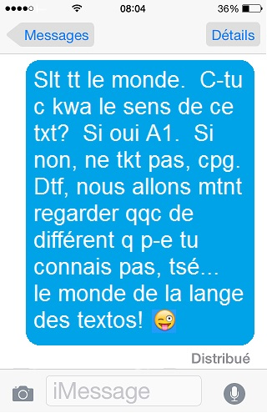

**2.2. Le Courriel**

le courrier électronique ou courriel (en anglais email ou e-mail) est un service de transmission de messages envoyés électroniquement via internet vers la boîte de réception (boite email ) d’un destinataire. Le courrier électronique a été inventé par Ray Tomlinson en 1972.

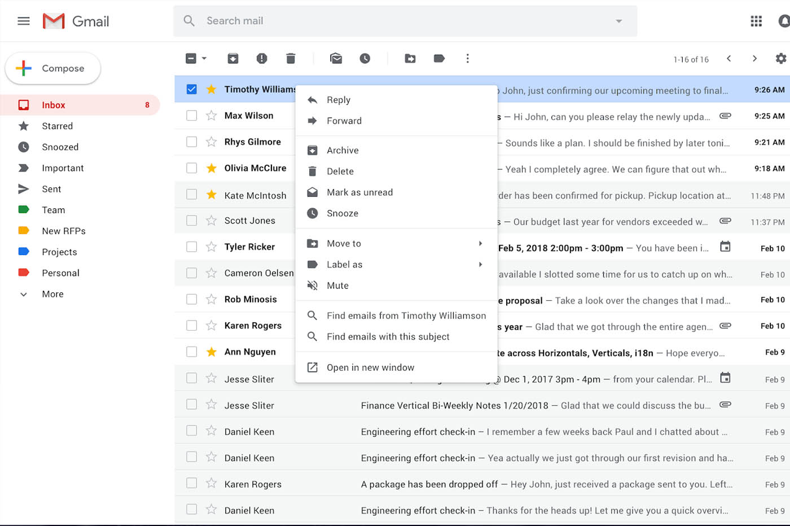

En 2003, le terme courriel a été adopté comme désignation capitale du courrier électronique dans la langue française.

Le courriel électronique peut être envoyé à plusieurs récepteurs :

-les récepteurs principaux ;

-les récepteurs en copie carbone (Cc) ;

-les récepteurs en copie carbone invisible (Cci).

De plus, le courrier électronique permet d'envoyer instantanément un courrier à plusieurs personnes collectivement et simultanément.

**2.3. Le clavardage**

Le clavardage (clavier + bavardage) ou dialogue en ligne via clavier. Il désigne la communication textuelle (écrite) à distance en temps réel en utilisant un clavier dont l’utilisateur peut communiquer en temps réel avec une ou plusieurs autres personnes. Il permet l’échange instantané de messages textuels et de fichiers entre plusieurs personnes connectées au même réseau informatique.

**4.Les modalités iconiques disponibles sur ordinateur/smartphone**

On a de nombreuses modalités pour s’exprimer : verbales (texte/mots) ou non-verbales (émojis, émoticônes, autocollants, gif … ). Toutes ces modalités sont disponibles, et la plupart sont même directement proposées à l’utilisateur via un bouton spécifique dans les options des commentaires.

**4.1.**[**Les modalités iconiques intégrées au texte du message**](https://journals.openedition.org/esa/3126#tocfrom1n6)

Herring et Dainas dénombrent 6 formes de modalités iconiques pouvant être utilisées dans l’interaction en ligne (Herring & Dainas 2017) :

**4.1.1**. **Les émoticônes,** sont des reproductions typographiques d’expressions faciales utilisant les caractères disponibles sur le clavier pour former un visage exprimant une émotion.

Exemples :

**:-)**  →Sourire ou content

**:-))) →**très heureux

**: -\*** → je t’embrasse

**:-D** → je rigole beaucoup

**:-D)))** →j’éclate de rire

**: -°**  → oh, surprise

**: -l** → rien à faire

**; -)** →clin d’œil

**:’- (**→ je pleure

**: - (**→ triste

**: - (((**→très triste

**: -0** → crier

**: -s** →dire n’importe quoi

**:’-)** →pleure de rire

**4.1.2. Les émojis**: désignent des pictogrammes ou petites icônes, de même taille que les caractères du clavier, et qui peuvent représenter un personnage ou une action en transformant un émoticône en image.

Emojis : c’est l’union entre «e» qui signifie dessin et «moji» qui signifie personnage. Alors, Emoji est un dessin de personnage.

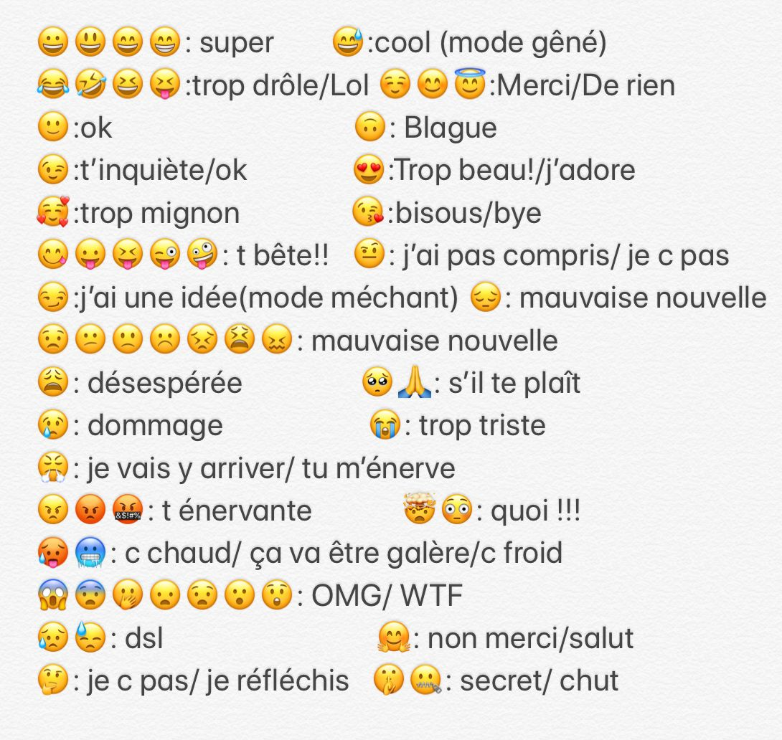

**4.1.3.** **Les autocollants,** sont des illustrations détaillées de personnages et des expressions faciales qui représentent des sentiments, d'émotion et des actions. Les autocollants sont comparables aux émojis mais de taille supérieure et pouvant inclure des messages linguistiques.

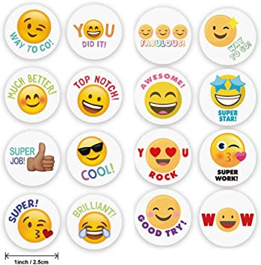

**4.2.**[**Les modalités iconiques non intégrées au texte du message**](https://journals.openedition.org/esa/3126#tocfrom1n6)

**4.2.1. Les GIF** (Graphics Interchange Format) désignent un format d’image numérique permettant de créer des images animées. De plus, ces images sont souvent extraites de films, de séries ou de dessins animés. L’utilisation de gif n’est possible sur Facebook que depuis 2017.

**4.2.2.** **Les vidéos** peuvent être directement intégrées dans les commentaires.

**4.2.3. Les images** permettent de reproduire la part non vervale du message, elles peuvent être des images fixes, des photos ou des dessins.

Toutes ces modalités « constituent dans tous ces cas un moyen de compenser, dans le discours médié par ordinateur, l’absence d’indications données par l’intonation, les expressions faciales, les rires, les soupirs, et autres modalités kinésiques ou corporo-visuelles (Kerbrat-Orecchioni 1998, 137).

**5.La néographie : une pratique discursive en contexte numérique**

Étymologiquement, le mot néographie vient du grec, il se compose de : « néo » qui veut dire nouveau et « graphie » qui signifié écrire. La néographie est donc un mot ou une expression, qui veut dire écrire selon un nouveau système d’orthographe.

En effet, « la néographie c’est toute forme graphique qui s’écarte à la norme orthographie » (Anis, 1999 : p.38). Donc, a néographie est un nouveau mot entré dans la langue. Ainsi les néographies sont les nouvelles formes d’écriture issues des différentes modifications.

**5.1. Les techniques de la néographie**

Les moyens de communication modernes ont largement contribué à donner une importance à l’acte d’écriture dans les interactions communicationnelles. En effet, ces outils ont favorisé le développement de nouvelles formes de communication écrite procurant de nouvelles tendances d’écriture. Alors, les conventions classiques d’usages sont transgressées, en utilisant de nouveaux procédés linguistiques et extralinguistiques.

Les techniques de la néographie englobent deux aspects : les particularités graphiques et les particularités morpho-lexicales.

**5.1.1. Les particularités graphiques**

Elles contiennent des formes qui se caractérisent par :

**-Les graphies phonétisantes :** il s’agit de remplacer un graphème complexe ou ambigu par un autres plus abrégé mais très proche sur le plan phonétique.

Exemples :

|  |  |
| --- | --- |
| Les graphies phonétisantes | Le mot |
| Eske | Est -ce -que |
| Ke | Que |
| Ki | Qui |
| Koi | Quoi |
| Kel | Quel(l-e-s) |
| Kan | Quand |
| Trankil | Tranquille |

**-Les squelettes consonantiques :** les consonnes ont une valeur informative plus forte que les voyelles. En effet, les utilisateurs des mobiles et de l’internet suppriment les voyelles des mots trop longs et même certaines consonnes en donnant des squelettes formées uniquement par des consonnes, cependant le mot demeure compréhensible.

Exemples :

|  |  |
| --- | --- |
| Les squelettes consonantiques | Le mot |
| Slt | Salut |
| Mrc | Merci |
| Dsl | Désolé |
| Bcp | Beaucoup |
| Bb | Bébé |
| Bnjr | Bonjour |
| Bnsr | Bonsoir |
| Mm | Même |
| bn nuit | Bonne nuit |
| Tt | Toute |

**-Les syllabogrammes et rébus à transfert :** ils représentent des lettres et des chiffres pris dans leur valeur phonétique (les syllabogrammes pour des mots monosyllabiques et les rébus concernent des mots plus longs), ils renvoient au procédé de substitution de mots monosyllabiques par des lettres et des chiffres.

Exemples :

|  |  |
| --- | --- |
| Les syllabogrammes et rébus à transfert | Les mots |
| Koi 2 9 | Quoi de neuf |
| Bn8 | Bonne nuit |
| 2m1 | Demain |
| Mr6 | Merci |
| 2r1 | De rien |
| 7 | Cette |
| B1 | Bien |
| R1 | Rien |
| 2vant | Devant |
| 5mpa | Sympa |
| N8 | Nuit |

**-Les logogrammes :** ce sont des représentations graphiques des mots (signes-mots et séquence de signes-mots).

Exemple :

|  |  |
| --- | --- |
| Les logogrammes | Les mots |
| En+ | En plus |
| +ou- | Plus ou moins |
| @+ | À plus tard |

**-Les étirements graphiques :** un procédé spécifique au cyber langue vue la souplesse du clavier, ou celui du Smartphone, il s’agit en fait d’une répétition assez longue d’un signe graphique (une lettre) à n’importe quel endroit d’une séquence donnée, c’est-à-dire répéter une lettre pour des fins expressives et communicatives.

Exemples :

|  |  |
| --- | --- |
| Les étirements graphiques | Les mots |
| Troooooop | Trop |
| Trèèèèèès | Très |
| Nonnnnnn | Non |
| Bravoooooo | Bravo |
| Bellllllle | Belle |
| Ouiiiiiiiiiiiiiiiiiiiiii | Oui |

**5.1.2.Les particularités morpho-lexicales**

**°Les troncations :** est un procédé qui consiste en la suppression d’une ou plusieurs syllabes d’un mot plus long situées au début ou à la fin d’un mot. Nous constatons de deux genres essentiels de troncation : les troncations par apocope qui veut dire la suppression de lettre ou de syllabe finale. Les troncations par aphérèse qui veut dire la suppression de lettre ou de syllabe au début.

Exemples :

|  |  |
| --- | --- |
| La troncation | Les mots |
| Phone | Téléphone |
| Cinéma | Cinématographe |
| Prof | Professeur |
| Fac | Faculté |
| Num | Numéro |
| Restau | Restaurant |
| Net | Internet |
| Bus | Autobus |
| Amphi | Amphitheatre |
| Max | Maximum |

**°L’anglicisme :** consiste à l’utilisation de l’anglais. La plupart des anglicismes choisis sont plus courts par rapport à leurs équivalents français.

Exemple :

|  |  |
| --- | --- |
| L’anglicisme | Les mots |
| Ok | D’accord |
| Sorry | Je regretted |
| Good night | Bonne nuit |
| happy birthday | Joyeux anniversaire |
| Hi | Bonjour |
| Bye | Au revoir |
| Thanks | Merci |
| Best | Meilleur |

**Paul Bogaards (2008), distingue :**

**-L’emprunt intégral (emprunt direct)**

Leadership , cool, timing, week-end, scanner, Parking, meeting, planning

**-L’emprunt sémantique**

« Commerce domestique » au lieu de « commerce intérieure ».

« Programme » au lieu de « émission ».

« Supporter » au lieu de « soutenir ».

**-Emprunt de locution et de phrases proverbiales**

« Fifty fifty »

« Time is money »

**-Emprunts syntaxiques**

« To be on the plane » → « être sur l’avion » au lieu de « être dans l’avion ».

**-Emprunt lexical**

« Checke » au lieu de « vérifier »

« Speech » au lieu de « discours »

De plus, l’anglicisme a un impact sur l’orthographe du français notamment quand on a des différences orthographiques légères :

|  |  |  |  |
| --- | --- | --- | --- |
| FR | ANG | FR | ANG |
| Langage | Language | Connexion | Connection |
| Rythme | Rythm | Littérature | Literature |
| Adresse | Address | Exemple | Example |
| Négociation | Negotiation | Civilisation | Civilization |

**°L’Onomatopées :** « mot dont le son imite celui de la chose qu’il représente » (Augé, 1997 :p293)

Exemples :

|  |  |
| --- | --- |
| Onomatopées | Significations |
| Hhhhhhhhhhhhh | Rire |
| Tic tac | Horloge |

**°Le verlan :** une forme d’argot français consistant à inverser les syllabes d’un mot. Exemples :

|  |  |
| --- | --- |
| Le verlan | Les mots |
| Tof | Photo |
| Sromae | Maestro |
| Lormal | Normal |

**Conclusion**

Pour conclure, nous pouvons dire que la communication électronique a révolutionné le domaine de l’écriture en langue française en créant de nouvelles formes d’écritures qui font l’objet de diverses études en analyse de discours numérique. Les réseaux sociaux numériques constituent pour les linguistes (texte, discours interaction) de nouveaux corpus. Jusqu’à présent, , ce sont notamment les forums de discussion, les courriels, les tchats et les espaces d’apprentissage en ligne qui ont fait l’objet de travaux en linguistique, en informatique et en communication notamment dans le cadre de la communication médiée par ordinateur.

**Bibliographie**

**Bogaards, P. 2008. On ne parle pas franglais : la langue française face à l’anglais. Bruxelles : De Boeck.**

**( J.-M. Adam (1990)P.23 : Eléments de linguistique textuelle, éd. Mardaga.**

**( D. Maingueneau (1998): Analyser les textes de communication, éd. Dunod, P.38-41)**

-Rachel Panckhurst. 2007. Discours électronique médié : quelle évolution depuis une décennie ?

<file:///C:/Users/UserPC/Downloads/Discours_electronique_medie_quelle_evolution_depui.pdf>

-Rachel Panckhurs 2006. Le discours électronique médié : bilan et perspectives.

<https://dumas.ccsd.cnrs.fr/AO-LINGUISTIQUE/hal-00286914>

-Rachel Panckhurst 2014-2015Communication électronique médiée

<http://www.univ-montp3.fr/sl/rachel/M1/transparents.pdf>

-Célia Schneebeli .2018. Les modalités iconiques dans le discours médié par ordinateur : du neuf dans l’interaction ?

<https://doi.org/10.4000/esa.3126>

Comment ces modalités iconiques s’articulent-elles avec le matériau verbal dans les messages? Pour répondre à cette question, il faut examiner la manière dont elles intègrent (ou non) le texte et quel statut elles occupent dans le messag